行政许可 HZ09JY-XK-0003 实施学前教育、初等教育和初级中等教育的民办学校聘任校长核准
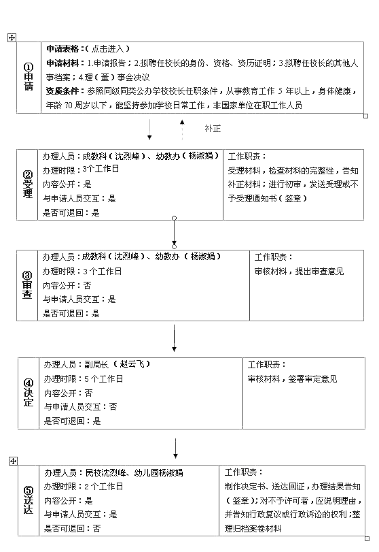
注:投诉监督人员及电话：汪屹灵 82626313

